2026年上海市长宁区中考二模数学试卷
（考试时间：100分钟 满分：150分）
考生注意：
1．本试卷含三个大题，共25题．答题时，考生务必按答题要求在答题纸规定的位置上作答，在草稿纸、本试卷上答题一律无效．
2．除第一、二大题外，其余各题如无特别说明，都必须在答题纸相应位置上写出证明或计算的主要步骤．
一、选择题（本大题共6题，每题4分，满分24分）［每题只有一个正确选项，在答题纸相应题号的选项上用28铅笔正确填涂］
1. 下列实数中，比3小的无理数是（ ）
A. B. C. π D.
【答案】B
【解析】
【详解】解：A、是有理数，不符合题意；
B、，且是无理数，符合题意；
C、，不符合题意；
D、，不符合题意.
2. 上海市2025年全年地区生产总值约为万亿元，其中万亿用科学记数法表示为（ ）
A. B. C. D.
【答案】C
【解析】
【分析】先将“万亿”单位换算为普通数字形式，再根据用科学记数法表示较大的数的形式为，其中，为正整数，表示时关键要正确确定a的值以及n的值．
【详解】解：万亿．
3. 已知及其所在平面内的直线l，P为直线l上的一点，如果半径为3，且，那么下列对直线l的表述不正确的是（ ）
A. 直线l可能经过圆心O B. 直线l可能与相交
C. 直线l可能与相切 D. 直线l可能与相离
【答案】D
【解析】
【分析】根据垂线段最短得到圆心到直线的距离范围，再结合直线与圆位置关系的判定即可得出结论
【详解】解：设的半径为，圆心到直线的距离为，
由题意得，为上一点，，
∵点到直线的距离，垂线段最短，
∴，即，
∵直线与圆相离的判定条件为，
∴不可能大于，
∴直线不可能与相离．
4. 在2026年春季社会实践活动中，某校九（1）班共分成5个活动小组，小组人数分别为6，6，7，5，6，那么对上述小组人数数据，下列说法中错误的是（ ）
A. 平均数是6 B. 中位数是6 C. 众数是6 D. 方差是6
【答案】D
【解析】
【分析】根据众数、平均数、中位数、方差的定义和公式分别进行计算即可．
【详解】解：A、平均数是，故本选项说法正确，不符合题意；
B、把这些数从小到大排列为：5，6，6，6，7，
∴中位数是6，故本选项说法正确，不符合题意；
C、出现了3次，出现的次数最多，
众数是6，故本选项说法正确，不符合题意；
D、方差为：，
∴本选项说法错误，符合题意．
5. 如图，方格纸中每个小正方形的边长为1，其上有一个四边形（A、B、C、D均为格点），那么下列说法中正确的是（ ）
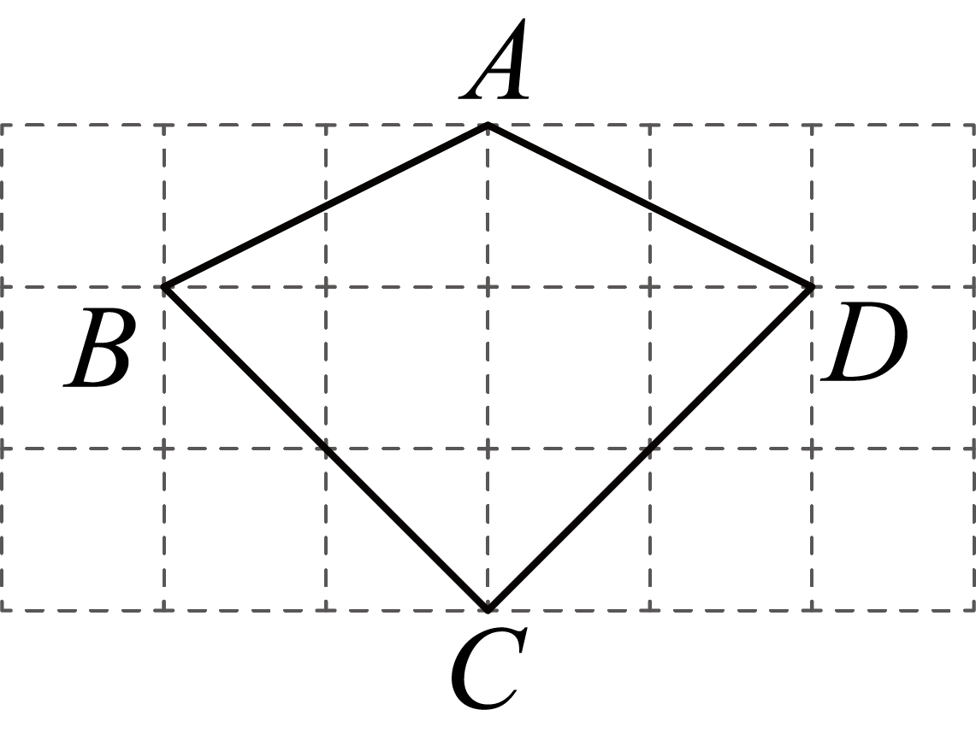
A. 四边形是菱形 B. 四边形的周长是
C. 四边形的面积是6 D.
【答案】C
【解析】
【分析】对于A，由勾股定理求得，，即可判断；对于B，求出四边形的周长即可判断；对于C，设和相交于点O，则，，，求出四边形的面积即可判断；对于D，由，，即可判断．
【详解】解：根据勾股定理，，，
，
四边形不是菱形，
选项A错误，不符合题意；
四边形的周长是，
选项B错误，不符合题意；
设和相交于点O，
则，，，
四边形的面积是，
选项C正确，符合题意；
，，
选项D错误，不符合题意．
6. 已知抛物线经过点，，当时，的取值范围是，那么的值可能是（ ）
A. B. C. D.
【答案】D
【解析】
【分析】由题意可知该抛物线的对称轴和开口方向，并通过比较两点的纵坐标可知两点离对称轴的远近关系，由此可列不等式，求出的范围，进而选出符合条件的选项．
【详解】解：当时，的取值范围是，
抛物线开口向下，对称轴为直线，
，
点较点更靠近对称轴，即，
整理得，
当时，即，有，解得，
当时，即，有，解得，
综上，或，
只有D选项符合题意．
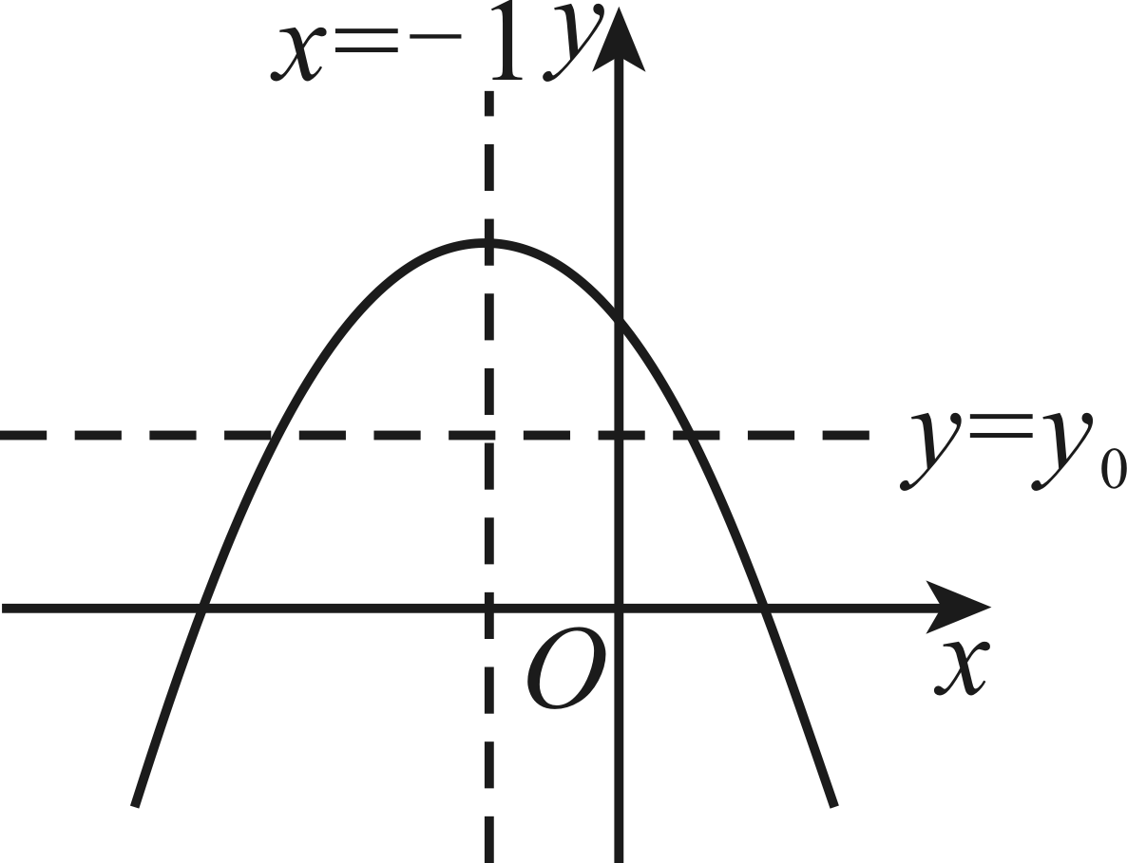
二、填空题（本大题共12题，每题4分，满分48分）
7. 计算：______．
【答案】
【解析】
【分析】根据单项式乘单项式运算法则即可得到结果．
【详解】解：．
8. 请写出使代数式有意义的a的一个值为：________．
【答案】2（答案不唯一）
【解析】
【分析】根据二次根式有意义的条件和分式有意义的条件，确定的取值范围，在取值范围内任取一个符合要求的值即可．
【详解】解：由题意得，且，
∴解得且，
∴．
9. 方程的解是________．
【答案】
【解析】
【分析】将分式方程去分母转化为一元一次方程，求出一元一次方程的解后检验，即可得到原分式方程的解．
【详解】解：
解得，
检验：当时，，
∴是原分式方程的解．
10. 数据90、91、92、93、94的标准差是________．
【答案】
【解析】
【分析】先计算这组数据的平均数，再计算方差，最后求出方差的算术平方根即为标准差．
【详解】解：首先计算这组数据的平均数，得，
再根据方差的计算公式计算方差，得
，
标准差是方差的算术平方根，因此该组数据的标准差为．
11. 方程组的解是________．
【答案】
【解析】
【分析】将化为，进而根据得到，联立，得，求解即可．
【详解】解：∵，
∴，
∵，
∴，
解得：，
联立，得，
解得：．
12. 已知线段，，从，，，，5这五个数中任意选取一个数作为线段c的长度，那么，，是某直角三角形三边的长度的概率是________．
【答案】##
【解析】
【分析】分类讨论，根据勾股定理求得的值，进而根据概率公式，即可求解．
【详解】解：∵，，
∴线段a，b，c组成直角三角形时，
当为斜边时，
当为斜边时，
∴，，，，5这五个数中任意选取一个数作为线段c的长度，，，是某直角三角形三边的长度的概率是．
13. 如果关于x的方程有一根是，那么该方程的另一根是________．
【答案】4
【解析】
【分析】先根据一元二次方程根的定义，将已知根0代入原方程求出参数的值，再利用根与系数的关系计算出方程的另一根．
【详解】解：将0代入方程中，
得
解得，
设方程的另一根为，
∵其中一根为，
∴
解得．
14. 已知点在反比例函数的图像上，那么在每个象限内，该函数的值y随x的值增大而________．（填“增大”或“减小”）
【答案】增大
【解析】
【分析】根据点在反比例函数图象上确定的符号，再结合反比例函数的性质判断随的变化规律．
【详解】解：点在反比例函数的图像上，
，
，
，
，
根据反比例函数的性质，当时，在每个象限内，随的增大而增大．
15. 在正方形中，是其对角线，那么的值为________．
【答案】
【解析】
【分析】本题可通过设正方形边长，建立平面直角坐标系，求出对应向量的坐标，再根据模长公式计算两个模长，最后求解比值．
【详解】解：设正方形的边长为，建立平面直角坐标系，令，，，，
可得 ，
∴ ，
∵ ， ，
∴ ，
∴，
∴．
16. 已知正八边形的中心是点，连接，，，点是的重心，如果，那么线段的长等于________．
【答案】
【解析】
【分析】利用正八边形的性质，确定顶点共圆与各点位置关系，确定为等腰直角三角形，再结合勾股定理以及三角形重心的性质计算的长度．
【详解】解：如图所示，
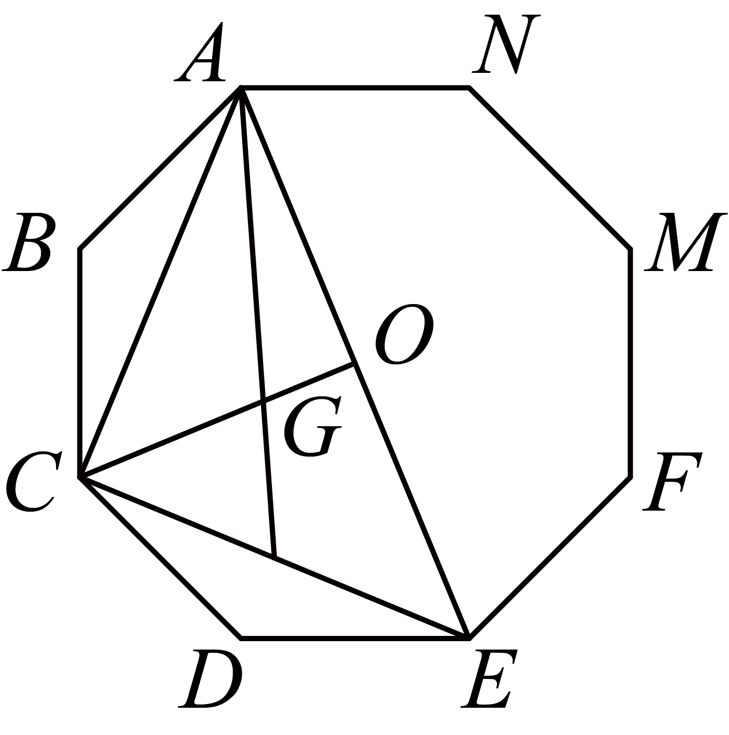
∵正八边形的中心为点，
∴正八边形所有顶点都在以为圆心的同一个圆上，
正八边形的中心角为，顶点之间各间隔1条边，相邻两点对的中心角为，且三点共线，是中点，
∴，，
∴为等腰直角三角形，
∴，
∴，
∵点是的重心，
∴．
17. 在直角坐标平面内，如果存在正整数n和常数k，使得点满足，，其中，那么称点为“-优点”．比如当，时，点为“2-优点”（这是因为满足，，）．已知点C在抛物线上，且它还是“2026-优点”，那么点C的坐标是________．
【答案】或
【解析】
【分析】根据点满足，，得，进而得，即点为“-优点”满足，设，将其代入，得关于c的一元二次方程，解方程即可求解．注意检验．
【详解】解：∵点满足，，
∴，
∴，
∵，
∴，
即点为“-优点”满足，
∵点C在抛物线上，
∴可设，
∵点C是“2026-优点”，
∴，
整理得，
解得或，
当时，，
当时，，
故点C的坐标为或．
检验：对于点，有；
对于点，有．
两点均满足题意．
18. 如图，在中，，．将绕着点旋转，点、的对应点分别是点，，如果点恰好在直线上，且，那么的值为________．
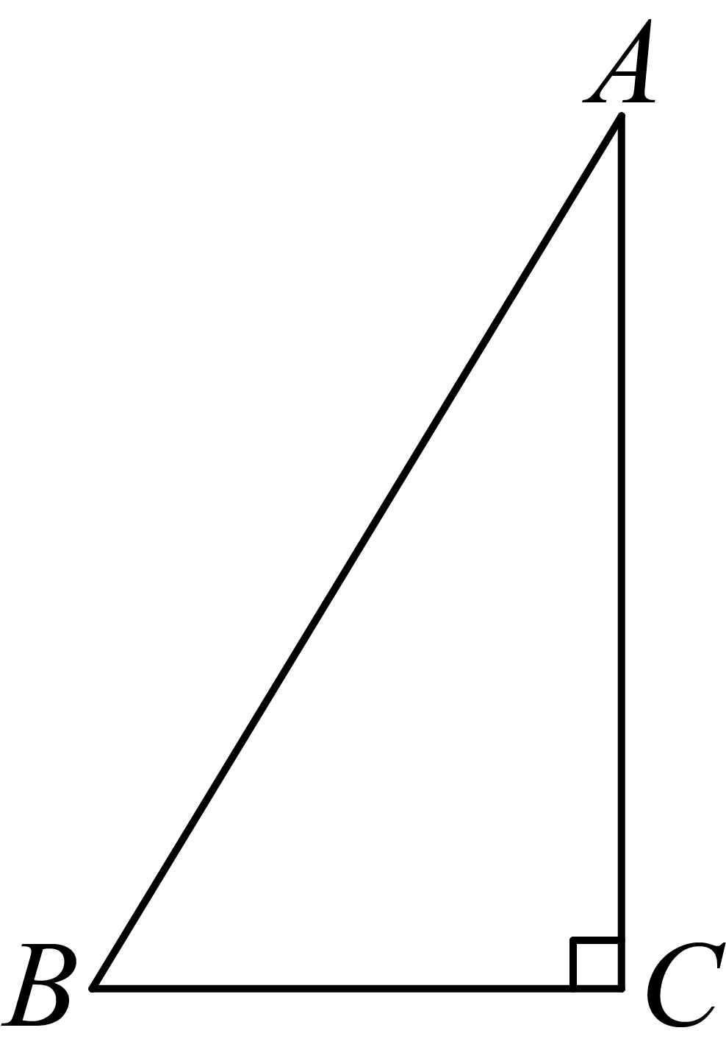
【答案】
【解析】
【分析】由旋转，平行线的性质以及等腰三角形的性质证明，再对运用内角和定理可求，再利用直角三角形的性质求解即可．
【详解】解：由旋转得，，
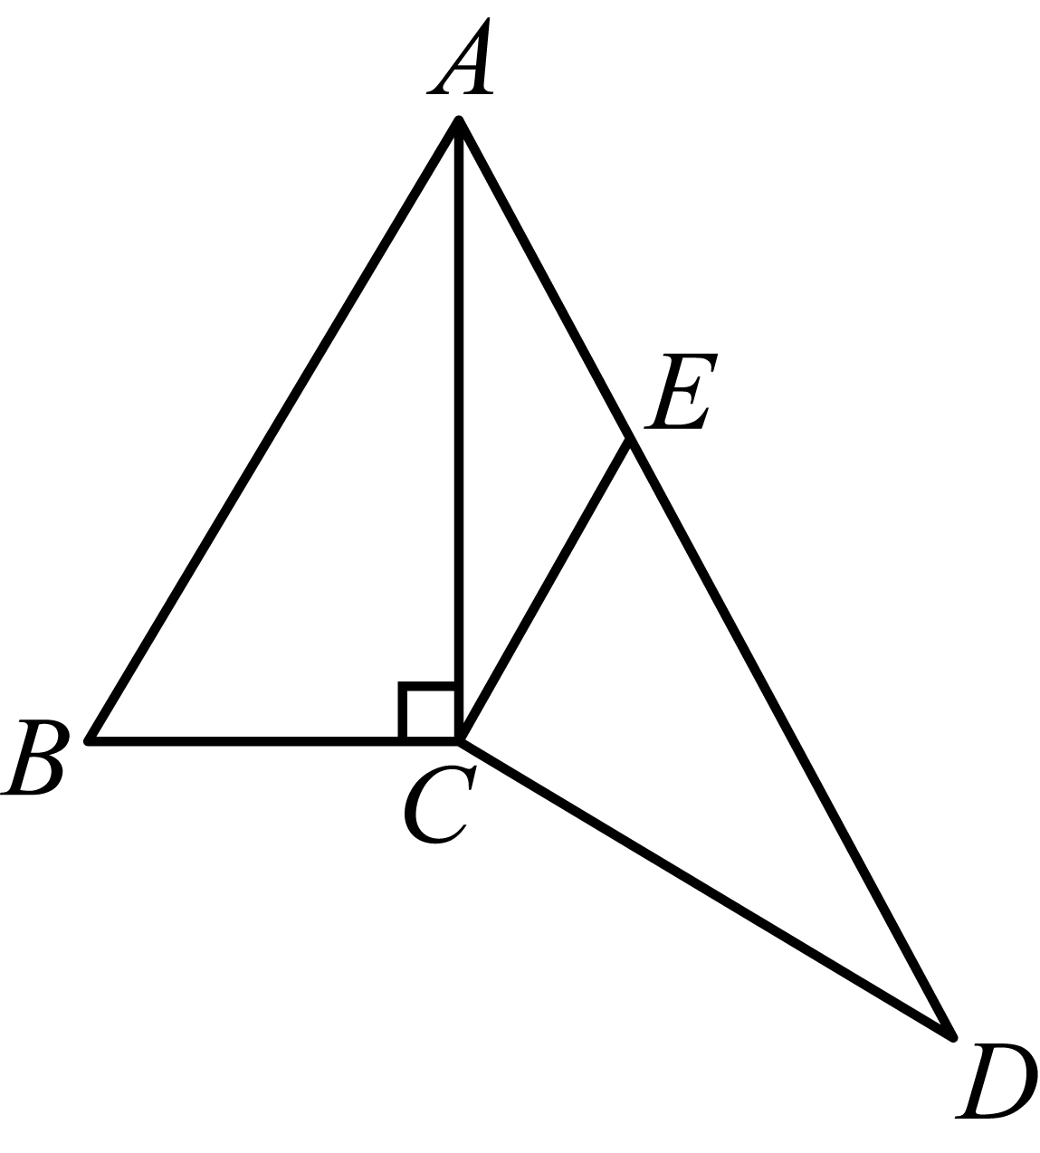
∴，
∵，
∴，
∴，
∴，
在中，由内角和定理得：，
∴，
∴，
∴，
∴，
∴，即，
∴．
三、解答题（木大题共7题，满分78分）【将下列各题的解答过程，微在答题低的相应位置上】
19. 计算：．
【答案】
【解析】
【分析】先计算负整数指数幂、绝对值和特殊的三角函数值，再化简二次根式，最后计算加减法即可．
【详解】解：
．
20. 解不等式组：．
【答案】
【解析】
【分析】先分别求出两个不等式的解集，再取两个解集的公共部分得到不等式组的解集．
【详解】解：，
解得，
解得，
原不等式组的解集为．
21. 某地一商场为减少能源消耗，计划为商场外墙与屋顶加建隔热层，加建成本（万元）与隔热层厚度（厘米）满足关系式．加建后该商场预计每年的能源消耗费用（万元）与隔热层厚度（厘米）满足关系式．如果设该商场加建隔热层的成本与未来年的能源消耗费用之和为（万元）．
（1）求与的关系式；
（2）已知该商场未来年的相关计划费用（万元）满足，那么当时，求隔热层厚度（厘米）的取值范围．
【答案】（1）
（2）
【解析】
【分析】（1）根据题意可得：，把，代入即可得到与的关系式；
（2）把代入，可得，根据，可得关于的不等式组，解不等式组即可求出的取值范围．
【小问1详解】
解：根据题意可得：，
，，
，
整理可得：；
【小问2详解】
解：，
，
，
，
解得：．
22. 在九年级第一学期时学习了“黄金分割”以及“黄金三角形”知识，我们已经知道：有一个内角为的等腰三角形称为黄金三角形，它具有的美妙性质．请运用上述信息，解决下列问题：
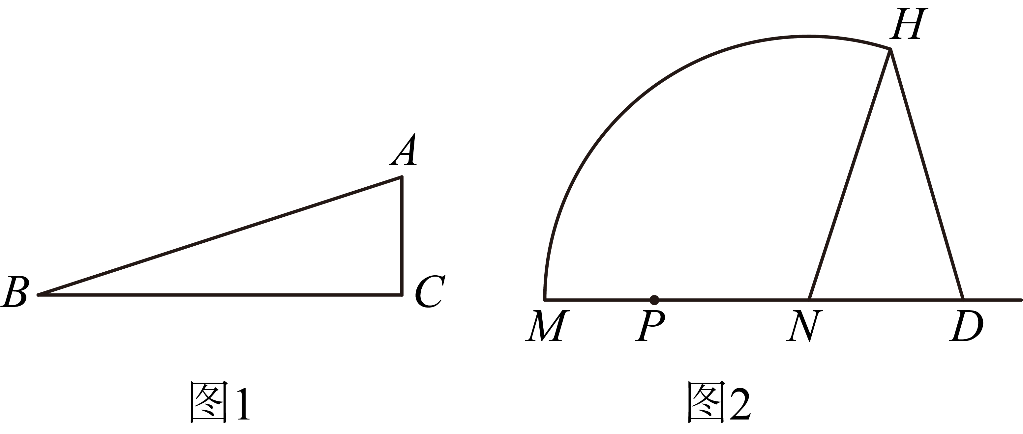
（1）填空：等腰的顶角，且，那么底边________．
（2）如图1，在中，，，且，求的长．
（3）如图2，已知点P是线段的黄金分割点（），在的延长线上截取，将线段绕点顺时针旋转，得到线段，连接，请判断是否是黄金三角形？并说明理由．
【答案】（1）
（2）
（3）是黄金三角形，理由见解析
【解析】
【分析】（1）由题意易得为黄金三角形，根据即可求解；
（2）取中点，连接，易证都是等腰三角形，再求出，证明是黄金三角形，且所对的边为较短边，根据即可求解；
（3）是黄金三角形，连接，由旋转的性质得，，证明是黄金三角形，设，求出，，，，推出，求出，进而求出，即可说明．
【小问1详解】
解：∵等腰的顶角，
∴为黄金三角形，且所对的边为较短边，
∵，
∴，即，
∴；
【小问2详解】
解：取中点，连接，
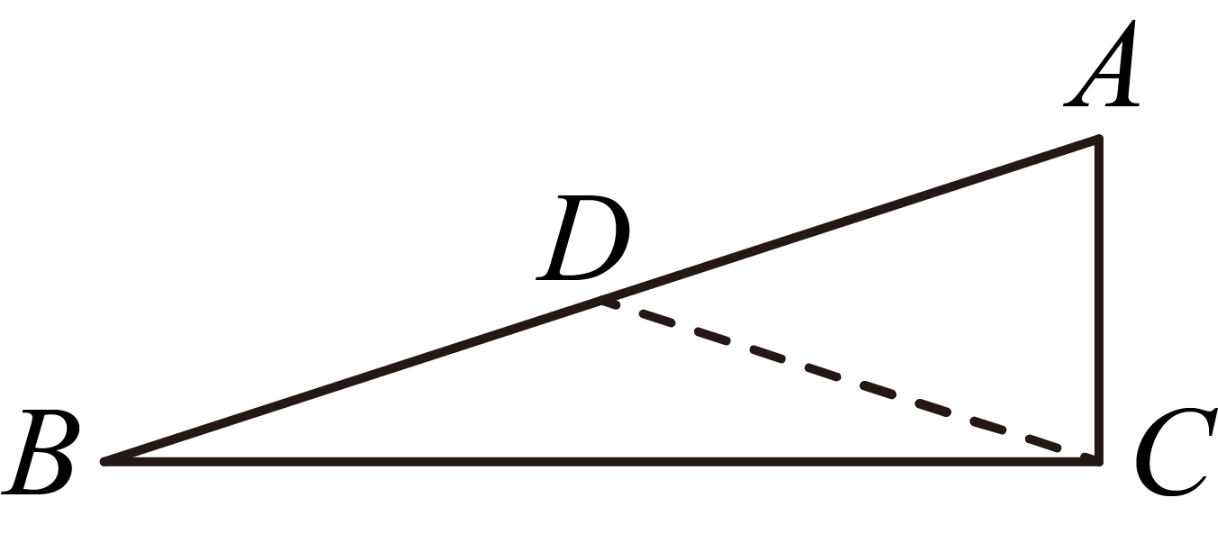
∵，，
∴，
∴都是等腰三角形，
∴，
∵，
∴，
∴，
∴是黄金三角形，且所对的边为较短边，
∴，即，
∴；
【小问3详解】
解：是黄金三角形，理由如下：
连接，
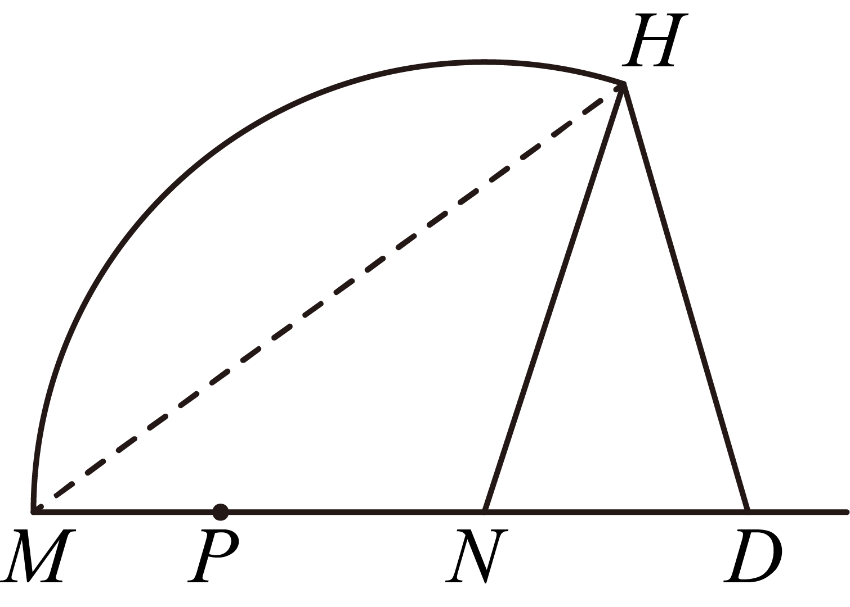
由旋转的性质得，，
∴，
∴是黄金三角形，且腰长为较短边，
∴，
设，
∵点P是线段的黄金分割点（），
∴，即，
∴，
∴，
∴，
∵，
∴，
∴，
∴，
∵，
∴，
∵，
∴，
∴，，
∴是黄金三角形．
23. 如图，正方形中，点E在对角线上，点F在边上（点F与点C不重合），且．
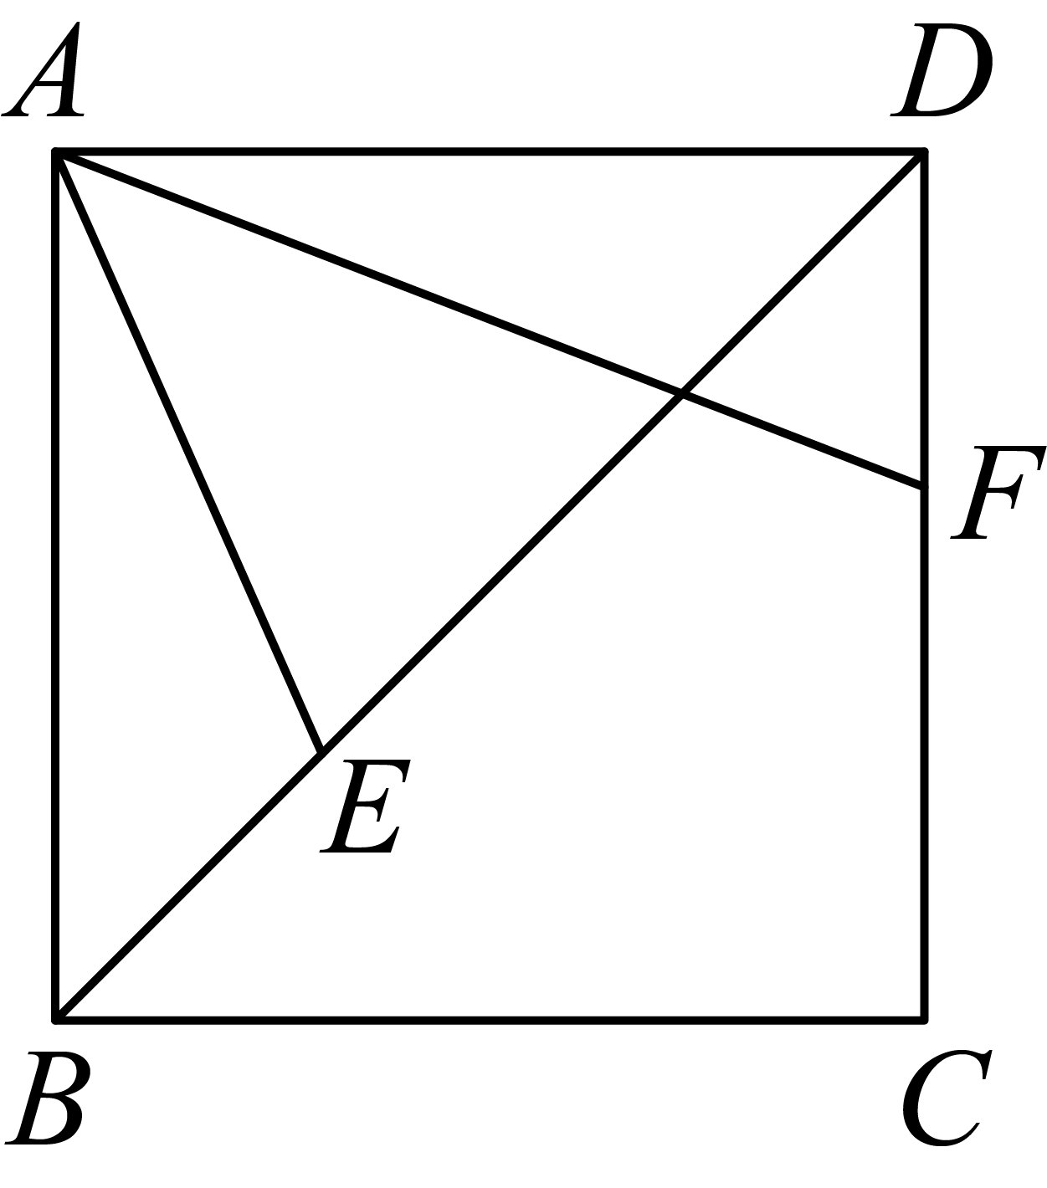
（1）求证：；
（2）在图中延长与交于点H，如果，求证：．
【答案】（1）见解析 （2）见解析
【解析】
【分析】（1）连接，根据正方形的性质得到，结合，得到，进而证明，进而得到，从而得出结论；
（2）设，则，，在中，根据勾股定理求出，由（1）知，则，进而求出，再证明，进而得到，利用得到，进而求出，从而得出结论．
【小问1详解】
证明：如图，连接，
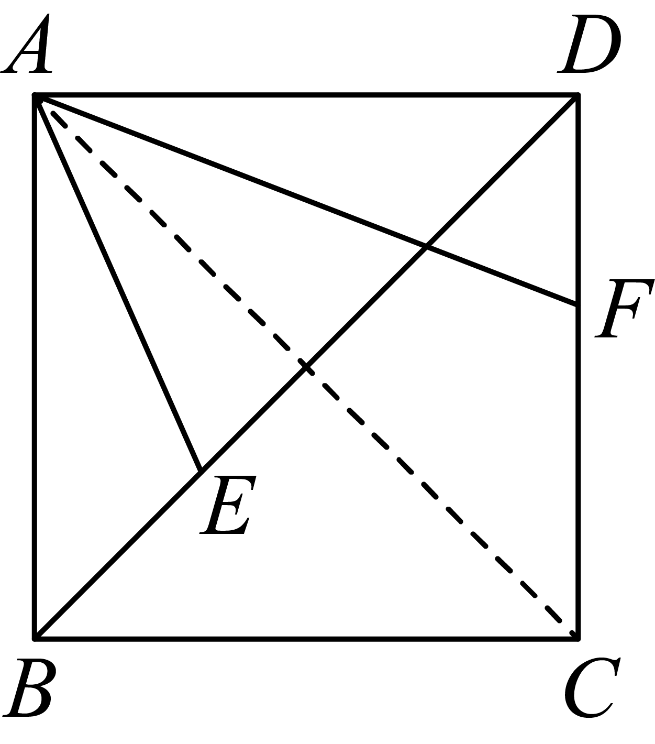
四边形是正方形，
，
，
，
，
，
，
，
，
；
【小问2详解】
证明：如图，
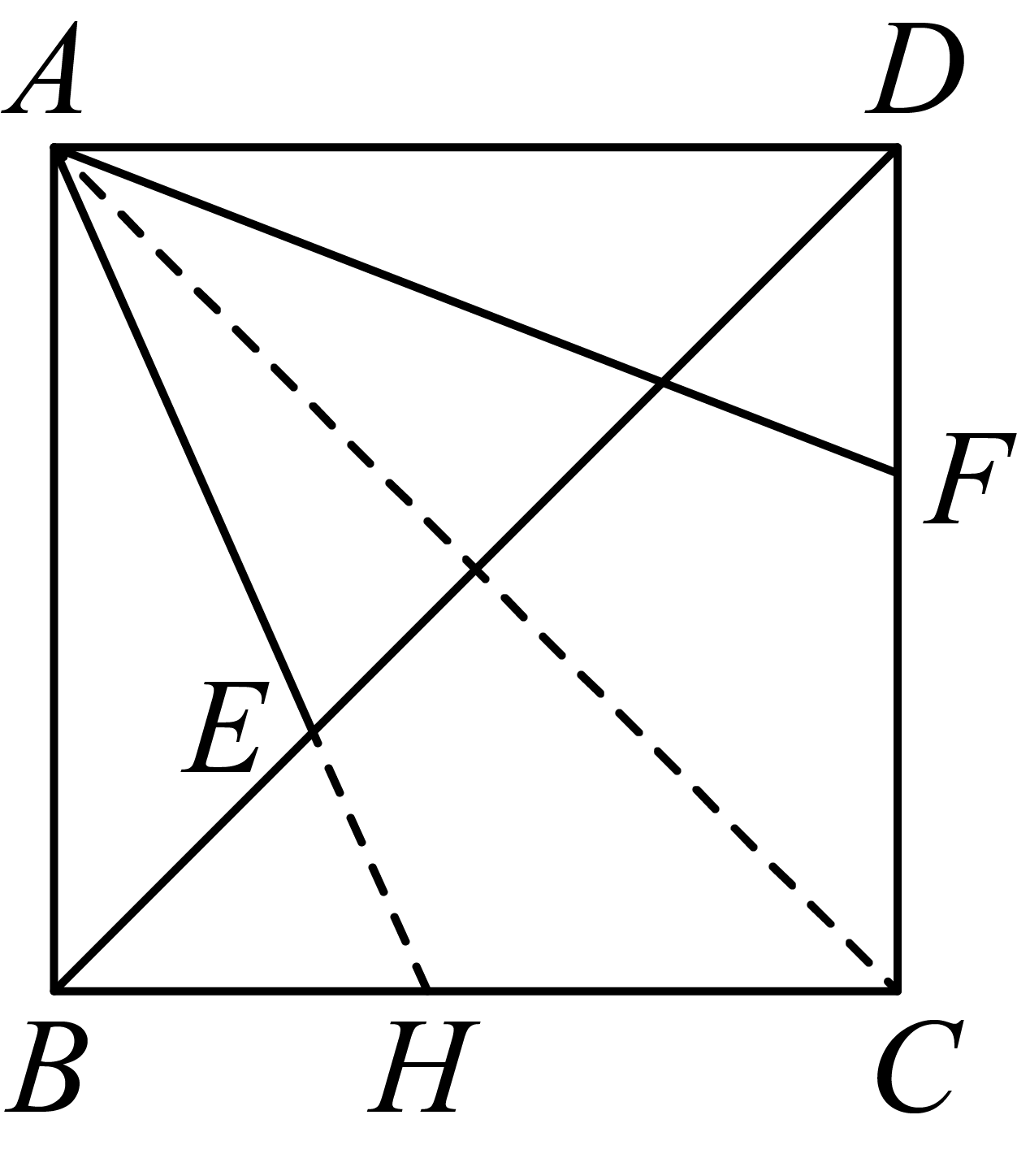
设，则，
，
四边形是正方形，
、，
在中，由勾股定理得：，
由（1）知，，
，
，
解得，
，
四边形是正方形，
、，即，
，
，
，
，
，
，
，
，
，
．
【点睛】本题考查正方形的性质、相似三角形的判定与性质、勾股定理，熟练掌握相关性质定理是解题的关键．
24. 已知抛物线与轴交于点，（点在点左侧），与轴交于点．
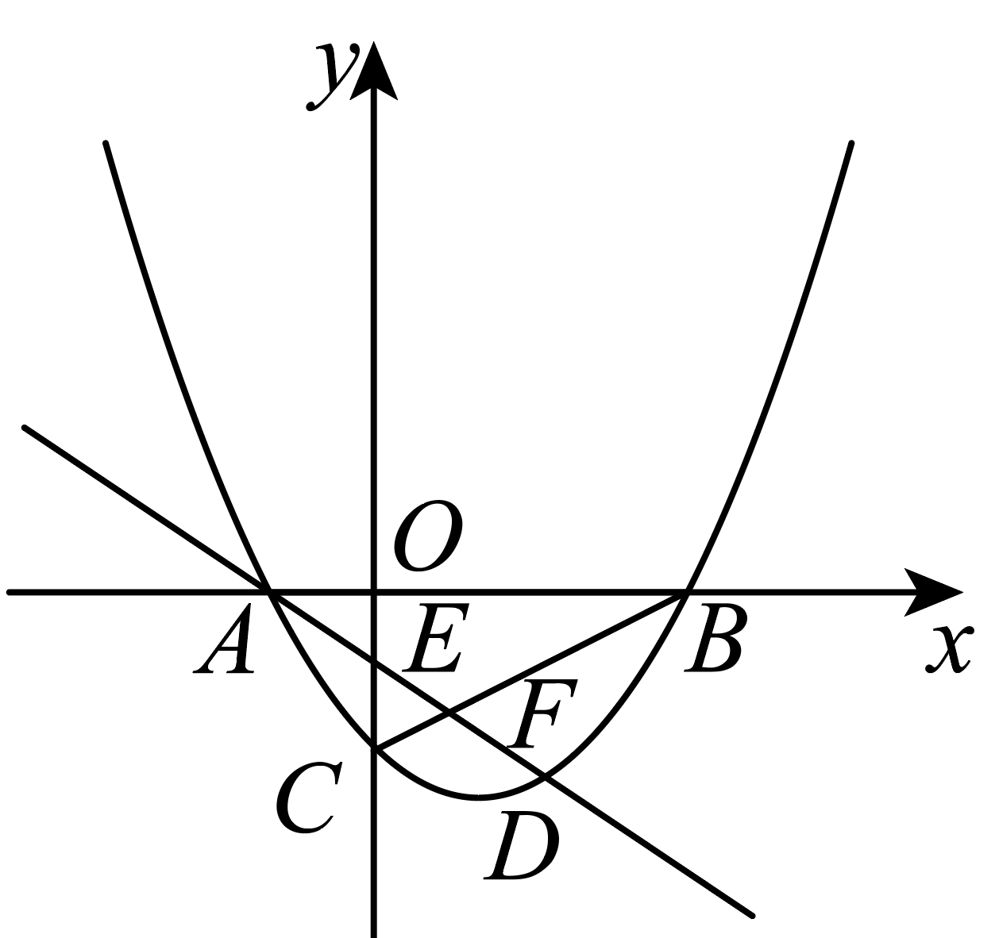
（1）求的面积．
（2）如图，点是抛物线第四象限上的一点，直线分别交、于点、，如果，求直线的表达式；
（3）在第（2）小题的基础上，将抛物线向左平移得到抛物线，直线与抛物线交于、两点（点在点的上方）．如果点恰好是线段的中点．求抛物线的表达式．
【答案】（1）12 （2）
（3）
【解析】
【分析】（1）根据抛物线解析式求出交点的坐标，即可求出和的长度，利用三角形的面积公式即可求出答案．
（2）根据余切值和对顶角可求出的长度，从而知道点的坐标，利用点和的坐标结合待定系数法即可求出直线的长度．
（3）根据平移的性质设的抛物线，利用与直线的交点，联立方程，设的坐标，即可用去表达两根之和，根据中点公式求出值，即可求出的抛物线解析式．
【小问1详解】
解：抛物线与轴交于点，，与轴交于点，
时，或，
时，，
，，，
，，
．
【小问2详解】
解：，由图可知， ，
，
．
，
，
．
直线交于点，经过点，设直线解析式为，
，解得，
直线解析式为．
【小问3详解】
解：抛物线是由抛物线向左平移得到的，
设平移个单位，则的表达式为．
联立直线与的方程为，
整理得，，
直线与抛物线交于、两点，设，，
是方程的两根，
.
点恰好是线段的中点，，
，
．
的表达式为．
【点睛】本题考查了一次函数和二次函数综合，熟练掌握相关知识是解题关键（两根之和公式，坐标点中点公式，余切值是邻边比对边，平移左加右减）．
25. 已知线段是的一条弦，点C是上的一点．
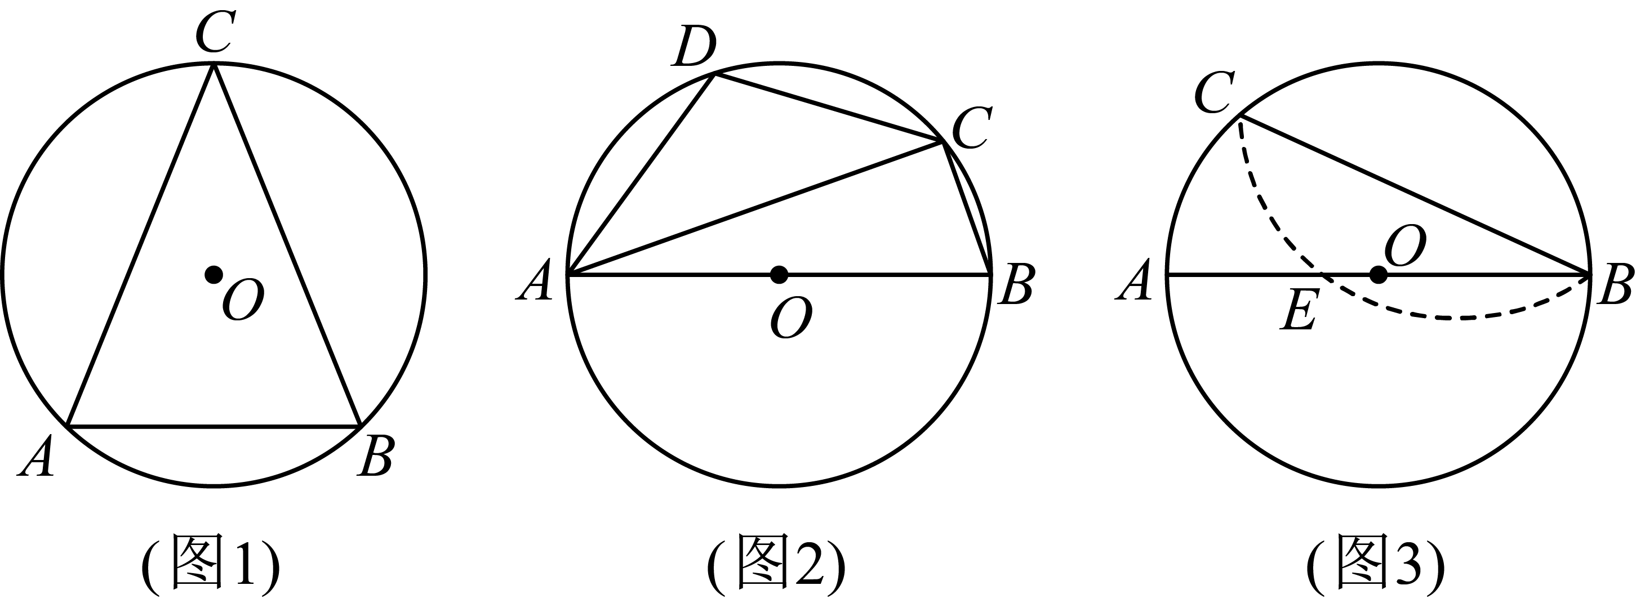
（1）连接、，如图1，如果，，且，求的半径长；
（2）当圆心在线段上时．
①如图2，已知点D在上，满足，且，如果，求的长．
②如图3，已知点E在线段上，满足，如果沿着弦翻折后的弧线恰好经过点，求的值．
【答案】（1）4 （2）①；②
【解析】
【分析】（1）连接、，根据圆周角定理得到，进而得到是等腰直角三角形，利用勾股定理求解即可；
（2）①连接，根据垂径定理得到、，由三角形中位线的性质得到，根据圆周角定理得到，利用求出长，进而求出长，在中，根据勾股定理求出长，利用求解即可；
②过点E作交于点，连接、、、，设、，则，由翻折的性质得：、、，证明，则，再证明，进而得到、，证明，得到，据此解答即可．
【小问1详解】
解：如图，连接、，
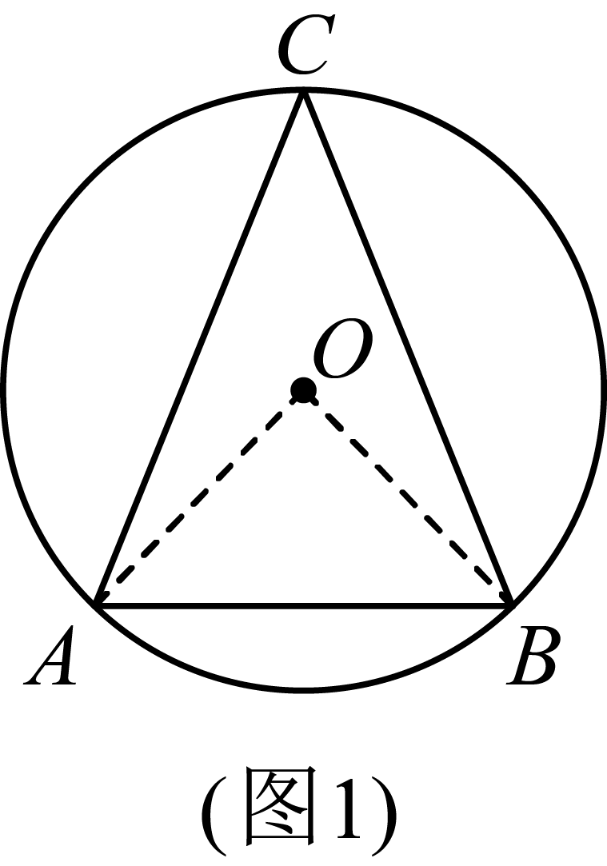
、，
是等腰直角三角形，
在中，，
，
解得或（舍去），
的半径长为4；
【小问2详解】
①解：如图，连接，
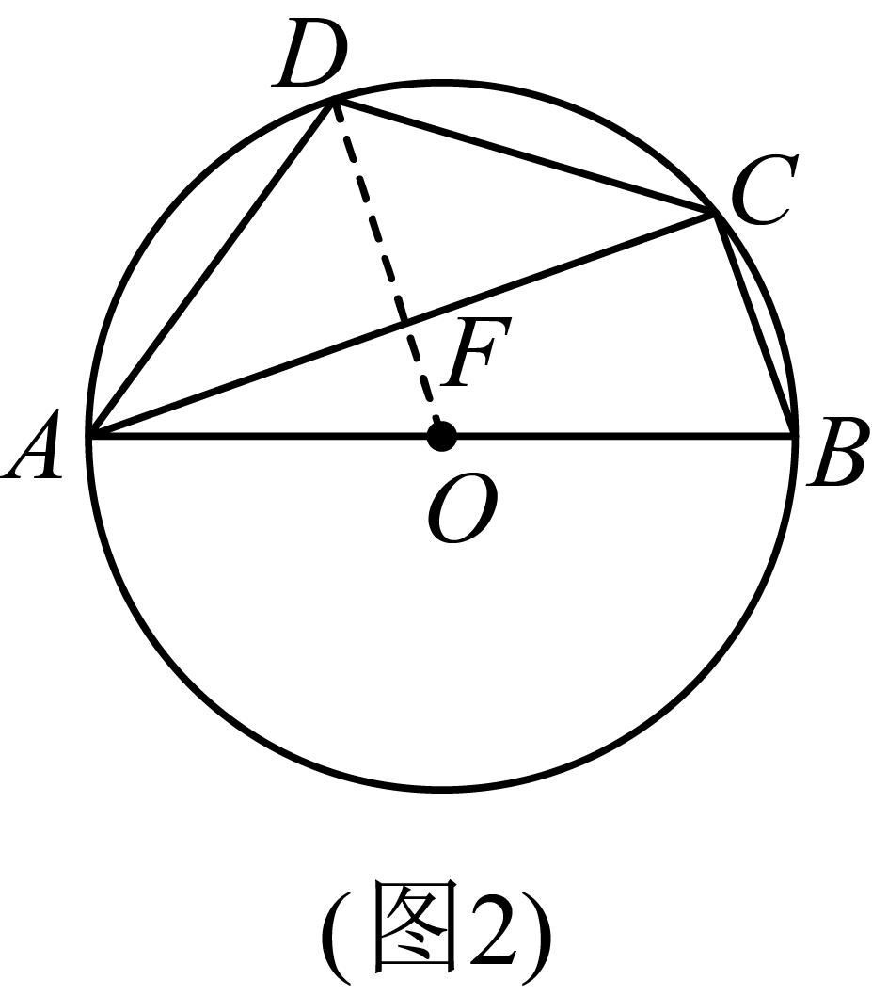
、是的半径，
、，
点是的中点，
是的中位线，
，
是的直径，
，
，
，
，
，
在中，由勾股定理得：，
；
②解：如图，过点E作交于点，连接、、、，设交于点，
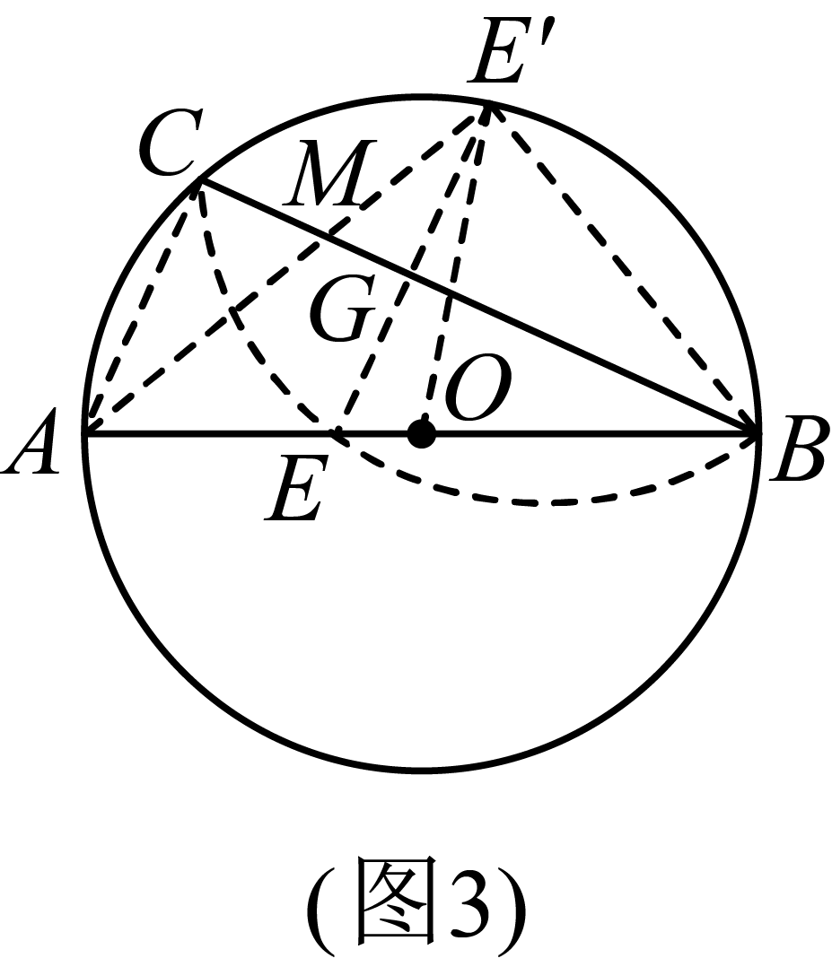
，
，
设、，则，
由翻折的性质得：、、，
是的直径，
，
在中，由勾股定理得：，
、，
，
，
、，
，
，
，
、，
，，
，
，
，
，
在中，．
【点睛】本题考查圆周角定理、垂径定理、等腰直角三角形的性质、勾股定理、相似三角形的判定与性质、翻折的性质，熟练掌握相关性质定理，数形结合的思想方法的运用是解题的关键．



